КОМИТЕТ ОБРАЗОВАНИЯ И НАУКИ КУРСКОЙ ОБЛАСТИ
областное бюджетное профессиональное образовательное учреждение
«Курский государственный политехнический колледж»

Специальность 09.02.07 Информационные системы и программирование
Курск
2024

Выполнил: студент группы ИС-43к:
Ивановский Т.В.
Руководитель:
Баланин М.А.
Оценка за курсовой проект
_________________________
_________ Баланин М.А.
^{(подпись)} ^{(инициалы, фамилия)}

КУРСОВОЙ ПРОЕКТ
по МДК 06.03 «Устройство и функционирование ИС»
Тема: «Разработка прототипа системы измерения реакции на основе Arduino»
Введение
В современном мире измерение реакций человека на различные стимулы востребовано в различных областях: от медицины и спорта до психологии и обучения. Использование микроконтроллеров, таких как Arduino, позволяет создать доступные и функциональные решения для тестирования реакций. В рамках данной курсовой работы будет разработан прототип системы измерения времени реакции на основе платформы Arduino.

Цель и задачи проекта
Целью данной работы является разработка и тестирование системы, способной точно измерять время реакции пользователя на заданный стимул. Для достижения этой цели были поставлены следующие задачи:

- Изучить теоретические аспекты работы с Arduino и принцип измерения времени реакции.
- Спроектировать схему устройства и разработать программное обеспечение для точного измерения времени реакции.
- Провести тестирование прототипа и проанализировать полученные результаты.
- Подготовить документацию по проекту и рекомендации по применению системы.
Описание прототипа
В разработанном прототипе используется микроконтроллер Arduino, светодиод, выступающий в качестве стимула, и кнопка, которая регистрирует ответ пользователя. Принцип работы прост: светодиод загорается через случайный интервал времени, и пользователь должен как можно быстрее нажать кнопку. Arduino фиксирует время между загоранием светодиода и нажатием кнопки, представляя его как время реакции.

Практическая значимость
Прототип системы измерения реакции на основе Arduino может быть использован в исследованиях, направленных на анализ реакций человека, а также для тренировки и оценки скорости реакции у спортсменов или в терапевтических целях.
1 Техническое задание
1.1 Обоснование требований к комплексу технических средств
Для проектирования и разработки прототипа системы «Умный замок» на основе Arduino был использован компьютер со следующими характеристиками:
Технические характеристики:
- объем оперативной памяти - 8 Гб;
- объем накопителя – 2 Тб;
- тактовая частота процессора - 3,40GHz, 8 ядра;
- требования к составу и параметрам периферийных устройств: клавиатура, мышь;
Требования к программному обеспечению:
- операционная система Windows 8.1;
- средства разработки: Arduino IDE, Arduino Circuit;
- Microsoft Windows;
- Microsoft Word 2016;
- Microsoft Visio 2013

1.2 Описание функциональной структуры
Система «Умный замок» на основе Arduino передачи данных между двумя устройствами. Программный продукт будет использоваться для лабораторных / промышленных целей.
Функциональные возможности системы:
- Передача данных между устройствами;
- Вывод на экран другого устройства.

1.3 Характеристика программных комплексов
Требования к программному обеспечению:
- операционная система Windows 8.1;
- средства разработки: Arduino IDE, Arduino Circuit;
- Microsoft Windows2010;
- Microsoft Word 2016;

Выбор платформы Arduino для разработки системы измерения реакции обоснован следующими причинами:

- Простота использования: Платформа обладает интуитивно понятным интерфейсом и легко осваивается.
- Расширяемость: Поддержка различных модулей и сенсоров для добавления функциональности, например, для измерения дополнительных показателей (вибрация, звуковые сигналы и т.д.).
- Низкая стоимость: Arduino — это доступная платформа, что делает ее оптимальным выбором для учебных и исследовательских проектов с ограниченным бюджетом.
- Большое сообщество: Широкая база ресурсов и поддержка от сообщества разработчиков и энтузиастов.
- Гибкость в проектировании: Платформа позволяет легко адаптировать прототип к требованиям и изменять настройки системы в зависимости от нужд проекта.

2 Технический проект
2.1 Обоснование требований к комплекту технических средств системы

Состав компонентов и модулей системы с детальным описанием их технических характеристик приведён в таблице 1.

Таблица 1 – Состав компонентов и модулей системы с описанием их технических характеристик.
Название объекта | Описание и технические характеристики | Изображение
Плата Arduino Uno R3 | Контроллер с 14 цифровыми  пинами (6 как выходы ШИМ),  6 аналоговыми входами,  кварцевым генератором 16  МГц, разъёмом USB, силовым  разъёмом, разъёмом ICSP и  кнопкой перезагрузки | 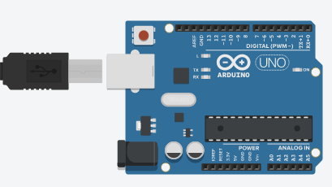
ЖК-экран  (16 х 2) 2 шт. | Жидкокристаллический экран,  позволяющий выводить две  строчки данных по  шестнадцать символов | 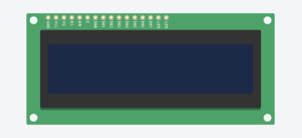
Потенциометр на 250 килоом 4 шт. | Тип резистора, сопротивление  которого уменьшается при  повороте ручки | 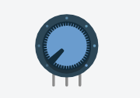
Светодиод, 1 шт. | Устройство состоит из 16  выключателей с  самовозвратом, размещенных в виде сетки. | 
Кнопка, 1 шт. | Кнопка для регистрации нажатия пользователем в ответ на  стимул; подключена к  цифровому пину Arduino для  фиксации времени реакции. | 
Резисторы на 1 кОм, 2 шт. | Ограничивающий резистор для светодиода, необходимый для предотвращения его перегрева и выхода из строя.

2.2 Монтажная схема системы
Монтажная схема с описанием компонентов для системы измерения реакции на основе Arduino представлена в приложении Б.

2.3 Алгоритм работы системы
После запуска программы пользователь видит на жидкокристаллическом экране приветственное сообщение и инструкцию. Пользователь может настроить комфортную яркость экрана с помощью потенциометра. После нажатия на кнопку запускается алгоритм измерения времени реакции: светодиод загорается через случайный интервал, и время между включением светодиода и нажатием кнопки фиксируется системой.

Блок-схема алгоритма представлена в приложении В, а полный листинг программного кода – в приложении Д.
3 Рабочий проект
3.1 Программа и методика испытаний
Испытания производились для прототипа системы измерения реакции на основе Arduino.

Область применения: любая ситуация, где необходимо измерить время реакции пользователя на заданный стимул.
Цель испытаний: проверка работоспособности прототипа системы измерения реакции.
Требования к системе: проверка точности времени реакции и корректности выполнения следующих функций:

- Измерение времени реакции;
- Сброс времени реакции;
- Повторный запуск отсчета времени реакции.

Перечень технических средств, используемых во время проведения испытаний:

- объем оперативной памяти — 8 Гб;
- объем накопителя — 2 Тб;
- процессор — 3,40 ГГц, 8 ядер;
- периферийные устройства: клавиатура, мышь;
- операционная система Windows 8.1;
- средства разработки: Arduino IDE для написания и загрузки кода, Tinkercad для моделирования схемы.
- Методы испытаний и тестовые сценарии представлены в приложении Г.
3.2 Создание эксплуатационной документации
Была разработана следующая эксплуатационная документация на проектируемый продукт:

руководство пользователя.
3.2.1 Руководство пользователя
Данный прототип предназначен для измерения времени реакции на световой стимул. Продукт может быть использован в спортивных тренировках, медицинских исследованиях и учебных целях для анализа психомоторных реакций.

Основные функции системы:

- измерение времени реакции на световой сигнал;
- сброс измеренного времени реакции;
- запуск и остановка отсчета времени реакции.

Перечень программных и технических средств для проведения испытаний:

- объем оперативной памяти — 8 Гб;
- объем накопителя — 2 Тб;
- процессор — 3,40 ГГц, 8 ядер;
- периферийные устройства: клавиатура, мышь;
- операционная система Windows 8.1;
- средства разработки: Arduino IDE, Tinkercad для моделирования.
Выполнение программы

Начните моделирование проекта с нажатия кнопки «Начать моделирование». Рисунок 1.

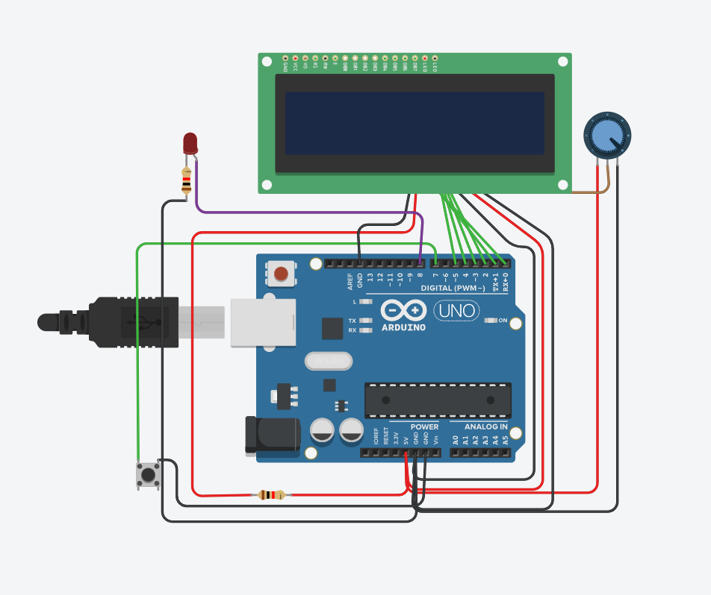
Рисунок 1 - cхема подключения клавишной панели к плате Arduino Uno
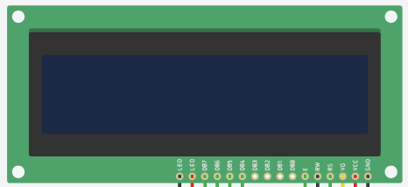
Рисунок 2 – Дисплей системы
Яркость дисплея можно регулировать с помощью рычажка, поворачивая его по часовой стрелке. Рисунок 3.

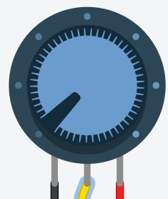
Рисунок 3 – потенциометр для регулировки яркости дисплея

LED, подающий сигнал для нажатия кнопки и резистор, для избежания возгораний. Рисунок 4.

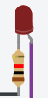
Рисунок 4 – LED и его резистор

Кнопка, для нажатия и фиксации реакции. Рисунок 5.
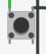
Рисунок 5 – Кнопка
Заключение
В ходе выполнения курсового проекта по разработке прототипа системы измерения реакции на основе Arduino были решены все поставленные задачи:
- Анализ требований к системе измерения реакции;
- Выбор подходящих методов регистрации времени реакции и отображения результатов;
- Проектирование алгоритма работы системы;
- Разработка программного обеспечения;
- Проведение тестовых испытаний;
- Создание эксплуатационной документации.
В результате проделанной работы был разработан прототип системы измерения реакции на основе Arduino. На начальном этапе был проведен анализ предметной области и определены потребности пользователей, заинтересованных в получении точных данных о времени реакции. Затем спроектирована схема устройства и разработаны программные модули для управления световым и кнопочным интерфейсом, а также для фиксации времени реакции пользователя.
В процессе разработки был выбран набор компонентов, включающий светодиод, кнопку, ЖК-экран и резисторы. Использование Arduino IDE обеспечило удобное написание и отладку программного кода. Разработанный прототип фиксирует время реакции пользователя с высокой точностью, отображает его на ЖК-экране, а также позволяет настраивать яркость дисплея с помощью потенциометра.
Проведенные испытания показали корректную работу системы, но были выявлены некоторые ограничения, такие как отсутствие функции сохранения данных и ограничения по выводу информации на экран. В дальнейшем возможно добавить модуль для хранения результатов, улучшить интерфейс и расширить функциональные возможности системы. В целом, проект достиг поставленных целей и может быть полезен для различных приложений, таких как спортивные тренировки, исследования в области психомоторных реакций и образовательные цели.
Список литературы
- Даниил Т. Arduino: Начало пути. - 1 изд. - М.: T8 BOOKS, 2021. - 50 с.
- Геддес М. 25 крутых проектов с Arduino. - 1 изд. - М.: Эксмо, 2018. - 272 с.
- Белов А. В. ARDUINO от азов программирования до создания практических устройств. - 1 изд. - М.: Наука и техника, 2018. - 480 с.
- Петин В. А. 77 проектов для Arduino. - 1 изд. - М.: ДМК Пресс, 2020. - 356 с.
- Хуанг Б. Arduino для изобретателей. Обучение электронике на 10 занимательных проектах. - 1 изд. - СПб.: БХВ, 2021. - 288 с.
- Барретт, С.Ф. Встраиваемые системы. Проектирование приложений на микроконтроллерах семейства 68HC12/HCS12 с применением языка C / С.Ф. Барретт, Д.Дж. Пак. - М.: ДМК, 2014. - 640 с.
- Евстифеев, А.В. Микроконтроллеры AVR семейства Tiny / А.В. Евстифеев. - М.: Додэка, 2016. - 432 с.
- Редькин, П.П. 32/16-битные микроконтроллеры ARM7 семейства AT91SAM7 фирмы Atmel / П.П. Редькин. - М.: Додэка, 2017. - 704 с.
- Яценков, В.С. Микроконтроллеры MicroCHIP. Практическое руководство / В.С. Яценков. - М.: Горячая линия - Телеком, 2018. - 456 с.
- Кохц, Дитер. Измерение, управление и регулирование с помощью PIC микроконтроллеров (+CD-ROM) / Кохц, Дитер. - М.: МК-Пресс, 2017. - 304 с.
Приложение А Интерфейс онлайн-программы Tinkercad
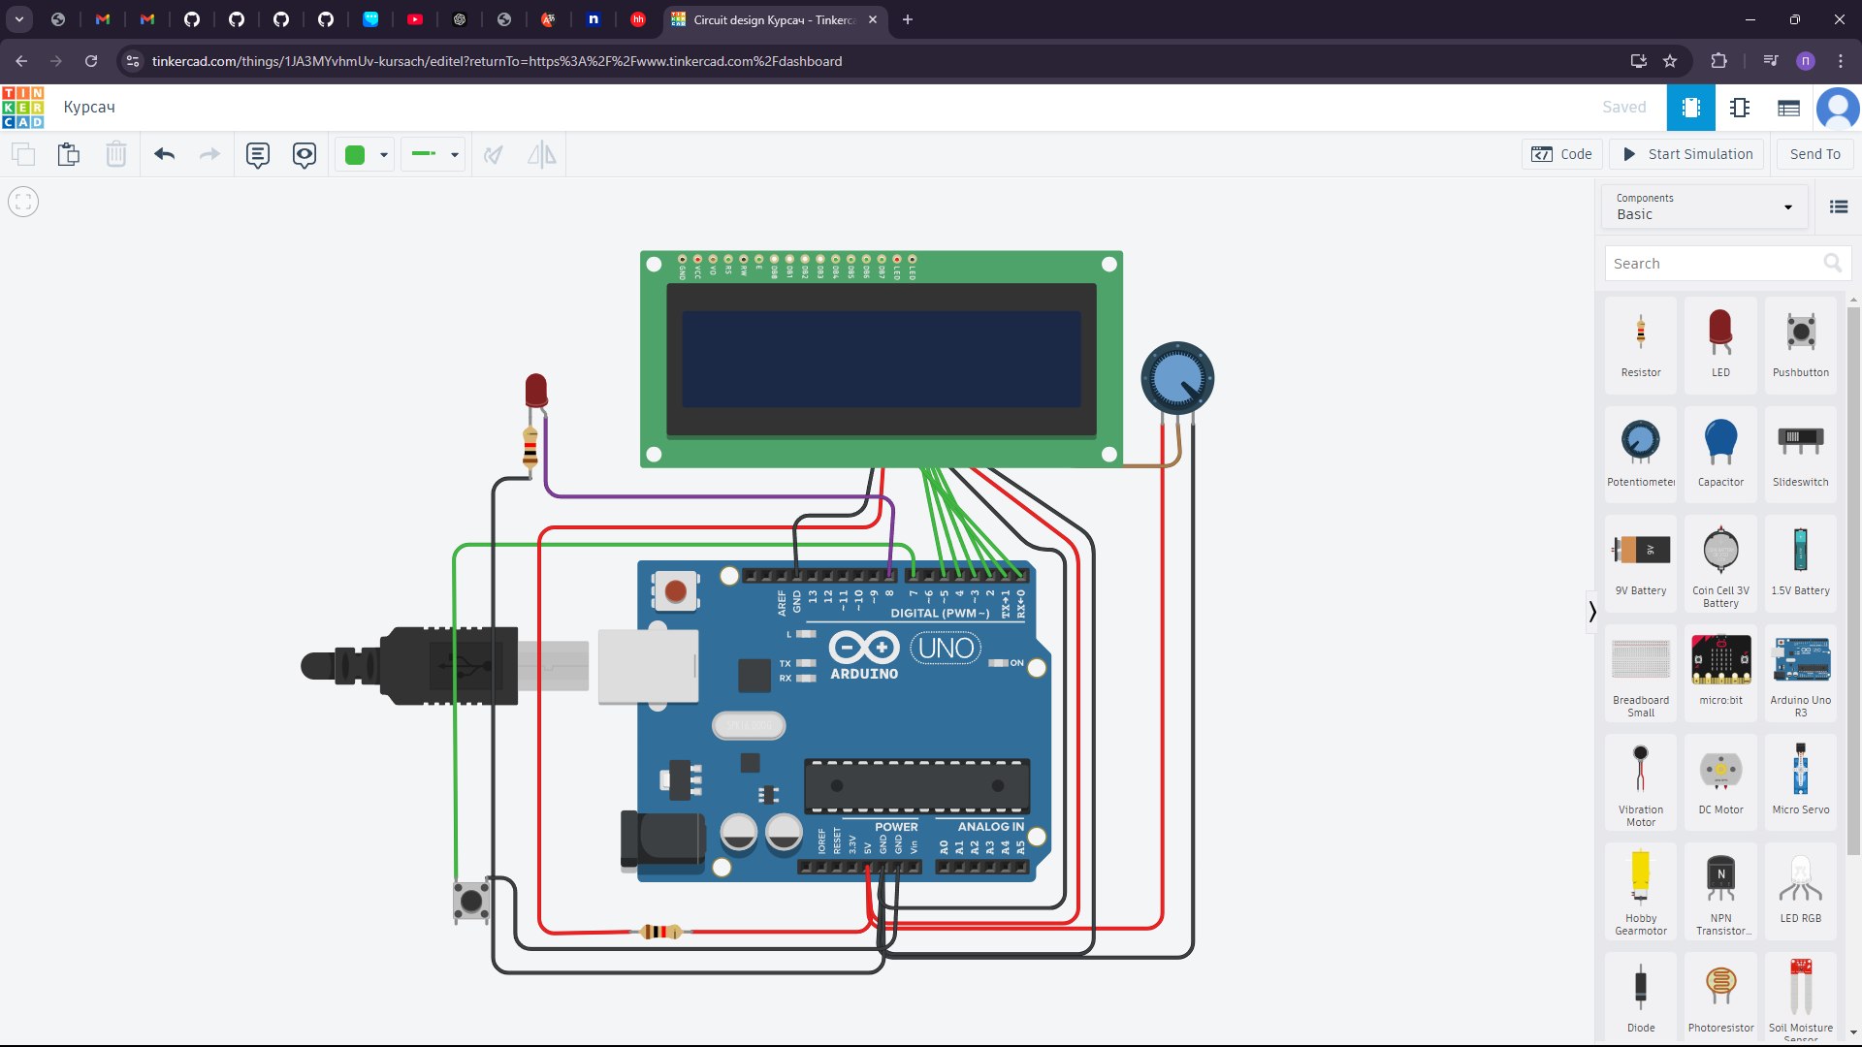
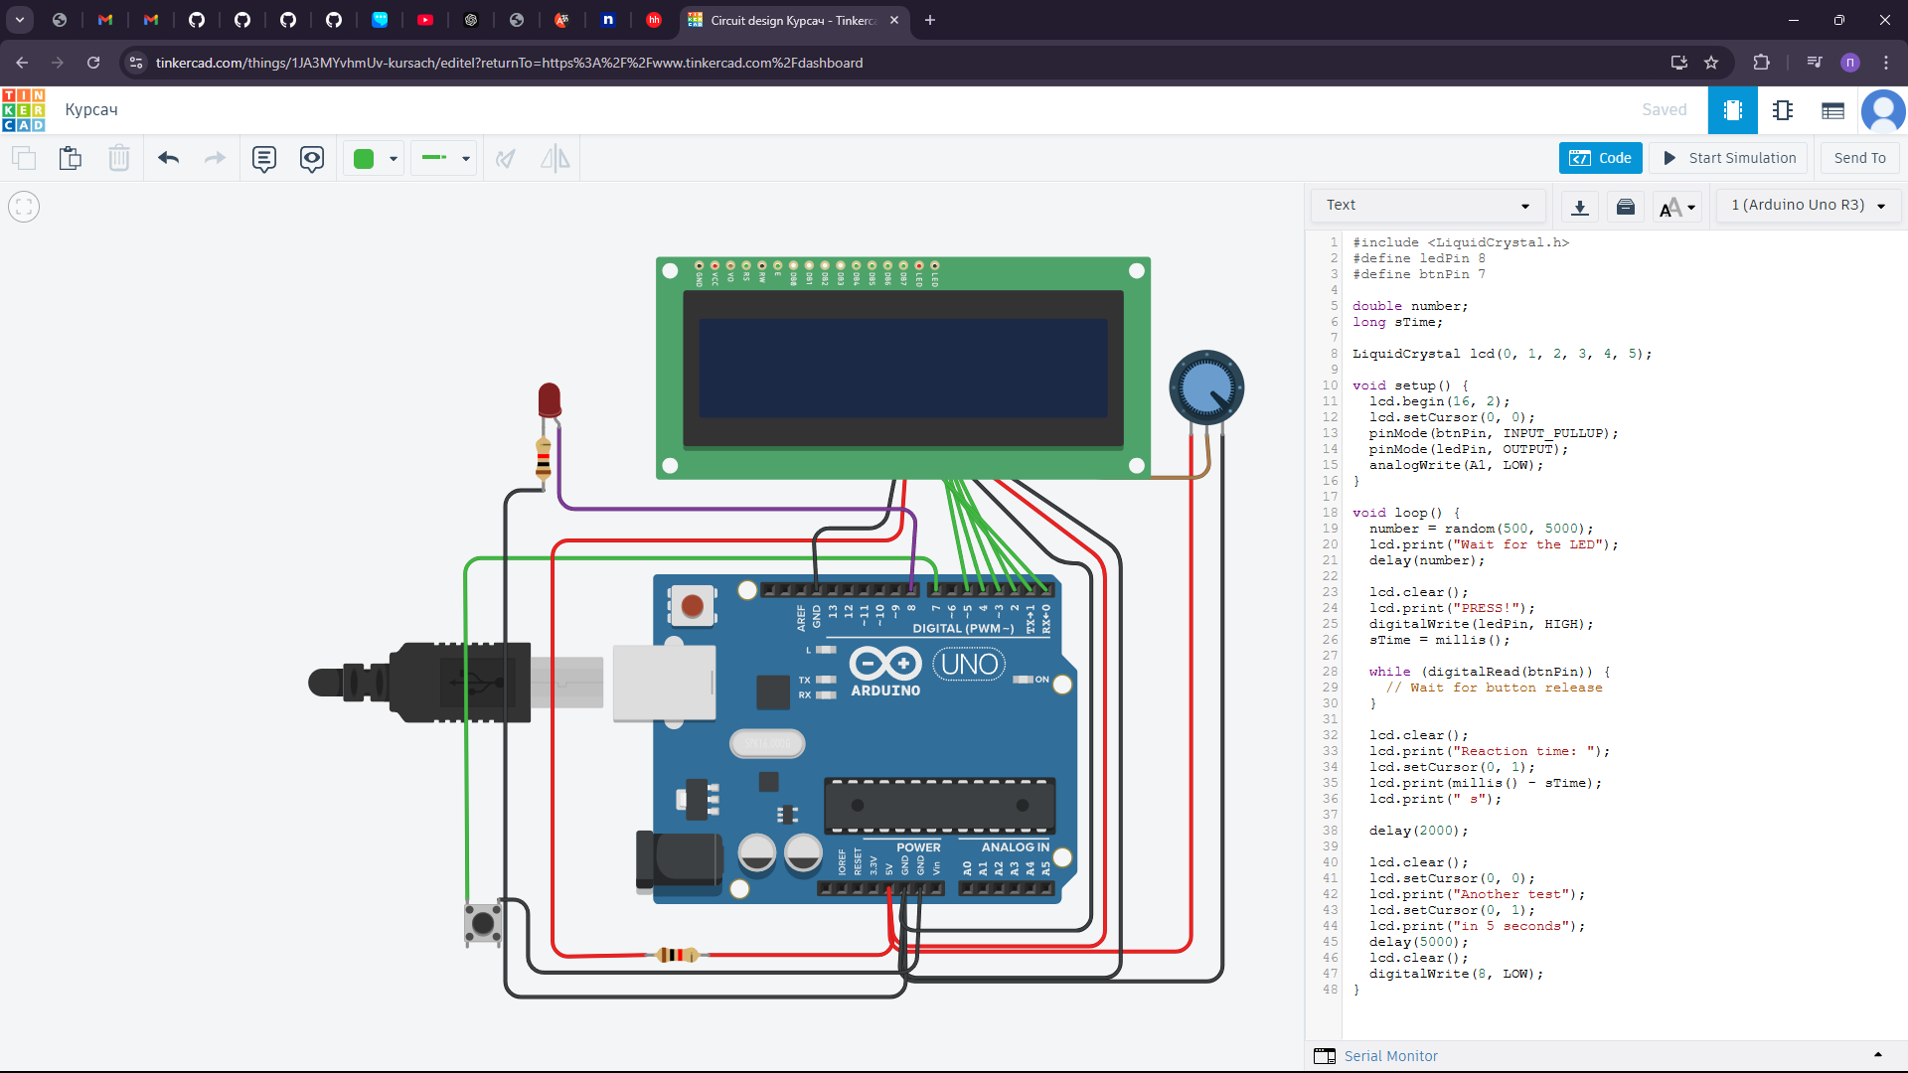
Приложение Б Монтажная схема с описанием
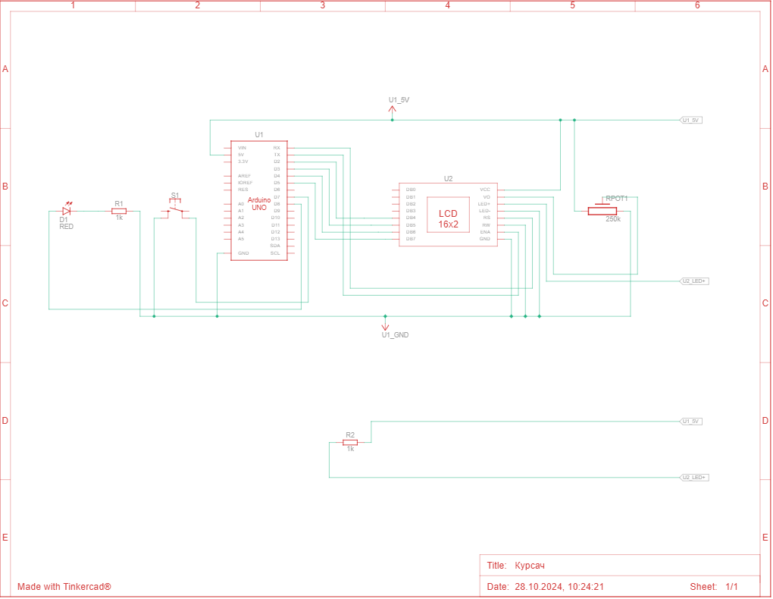
Приложение В Блок-схема алгоритма
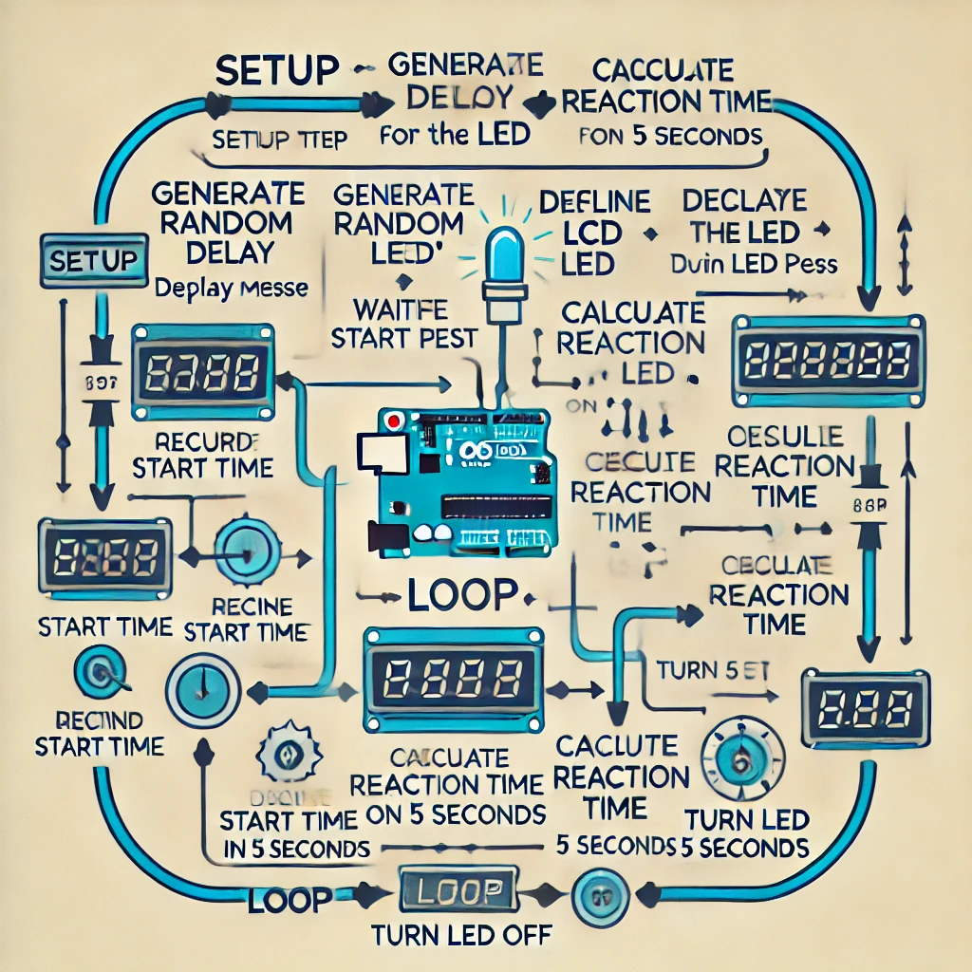

Приложение Г Сценарии тестирования Test Case
Общая информация о тестировании
Название проекта | Измерение реакции
Номер версии | 1.0
Имя тестера | Ивановский Т.В.
Дата тестирования | 24.10.2023

Test case #1:
Test Case # | 1
Приоритет теста | Высокий
Название тестирования | Сохранение изменений
Резюме испытания | Проверка правильности сохранения данных
Шаги тестирования | Запустить систему
Данные тестирования | Фраза
Ожидаемый результат | Произойдет сохранение
Фактический результат | Произошло сохранение
Предпосылки | Проверка работоспособности основных функций системы
Постусловия | Функция сохранения данных работает
Статус (Pass/Fail) | Pass
Комментарии | Успешное сохранение данных

Test case #2:
Test Case # | 2
Приоритет теста | Высокий
Название тестирования | Вывод данных на другом устройстве
Резюме испытания | Проверка правильности вывода данных на другом устройстве
Шаги тестирования | Запустить систему
Данные тестирования | Заранее сохранённая фраза
Ожидаемый результат | На дисплее другого устройства выведутся сохранённые данные
Фактический результат | На дисплее другого устройства вывелись сохранённые данные
Предпосылки | Проверка работоспособности основных функций системы
Постусловия | Функция отправки и вывода данных работает
Статус (Pass/Fail) | Pass
Комментарии | Успешная вывод данных

Приложение Д Полный листинг программного кода

